Бюджетное учреждение профессионального образования
Ханты-Мансийского автономного округа - Югры
«Нижневартовский политехнический колледж»

Методическая разработка внеклассного мероприятия
по иностранному языку

Викторина «Russian Family»

разработала: Мельник Наталья Владимировна
преподаватель иностранного языка

г. Нижневартовск, 2024 г.

Викторина «Russian Family»

Цель: совершенствование лексико- грамматических навыков, формирование представлений о семейных ценностях.
Задачи:
Образовательная: активизировать и совершенствовать словарный запас обучающихся в новых ситуациях общения.
Развивающая: развивать коммуникативные навыки, внимание, память логическое мышление, языковую догадку.
Воспитательная: воспитывать культуру общения и уважение в отношениях с близкими людьми.
Оборудование: мультимедийный проектор, компьютер, раздаточный материал, карточки.
Ход мероприятия:

Good afternoon, students! Today we’ll play the game- quiz “Russian Family”. Please, divide into three teams and choose the captains.
There are three teams in our classroom and we have three members of our jury today. The first team is called … and its captain is … . The second team is called and its captain is… . The third team is called … and its captain is… . The members of our jury are … . Begin our quiz “Russian Family”.
The first round.
The questions will appear on the screen. You should discuss these questions in your team and give the correct answer. For each right answer you will receive one point. The 1st team will start this quiz.
TRANSLATE THE PROVERBS
- Like father, like son.
- There is nо place like home.
- Marriages are made in heaven.
RIDDLES ABOUT RELATIVES
- My uncle has a brother. He is not my uncle. Who is he?
- What relation is that child to its father, that is not its father's own son?
- If your aunt's brother is not your uncle. What relation is he to you?
ANSWER THE FOLLOWING QUESTIONS
- My cousin’s father is my …?
- My mother’s sister is my …?
- My grandfather’s wife is my …?
- My son’s sister is my …?
- My aunt’s daughter is my… ?
- My mother’s son is my…?
The second round.
Your task is to match the Russian words with their English equivalents. You can get one point for the right answer. You have only 3 minutes.
- family tree  - elder brother  - grandparents  - husband  - son  - siblings  - uncle  - mother-in-low  - daughter  - twins  - aunt  - grandson  - wife  - cousin  - nephew | - близнецы  - жена  - племянник  - бабушка и дедушка  - дочь  - двоюродный брат/ сестра  - тетя  - муж  - семейное дерево  - дядя  - старший брат  - сын  - родные братья/ сестры  - свекровь  - внук

The third round.
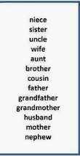
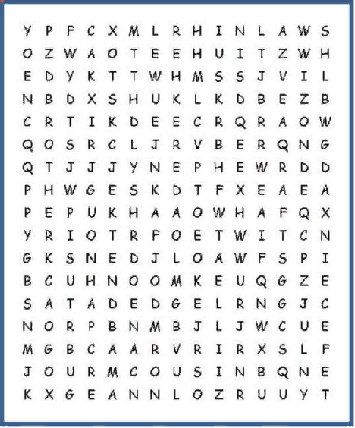
Your task is to find out words about Family. You can get one point for the right answer. You have only 5 minutes.

The fourth round “Captains’ competition”.
Captains come to me and take a task. Your task is to choose the correct answer out of the given variants. You can get one point for each right answer. You have only 5 minutes.

1. Выберите правильный перевод слова «семья» на английский язык.
family
famous
factory

2. Подберите пару слову «wife».
daughter
brother
husband

3. twins — в переводе с английского ...
близнецы
братья
сёстры

4. Как можно сократить слово «grandmother» (бабушка)?
grandma
granny
оба способа верны

5. Выберите вариант без ошибки.
grandaughter
granddaughter
granddoughter

6. Что нужно добавить чтобы из бабушки получить прабабушку, а из дедушки — прадедушку?
great-
pra-
grand-

7. Слово «aunt» переводится как ...
дядя
тётя
крестный

8. Название каких родственников начинается с «god»?
Крёстных
Внуков
Невесток

9. daddy — это ...
отец
папочка
дедушка

10. Переведите фразу.

We always take care of each other.
Мы очень любим друг о друге.
Мы — дружная семья.
Мы всегда заботимся друг о друге.

The fifth round.
Fill in the gaps with the correct words from the table. You can get one point for each right answer. You have only 3 minutes.
- Your mum and dad are also called your ...  - Your mum or dad's father is your ...  - Your mum or dad's sister is your ...  - Your brother or sister's son is your ...  - Your mum or dad's mother is your ...  - Your mum or dad's brother is your ...  - Your brother or sister's daughter is your ...  - Your aunt and uncle’s children are your ... | - aunt  - grandmother  - parents  - grandfather  - nephew  - cousins  - uncle  - niece

Summarizing. Rewarding
You have done great work. Let’s summarize the results. The first team got ….. points. The second team got …… points. The third team got ….. points. My congratulations, the team “………..” is a winner!

